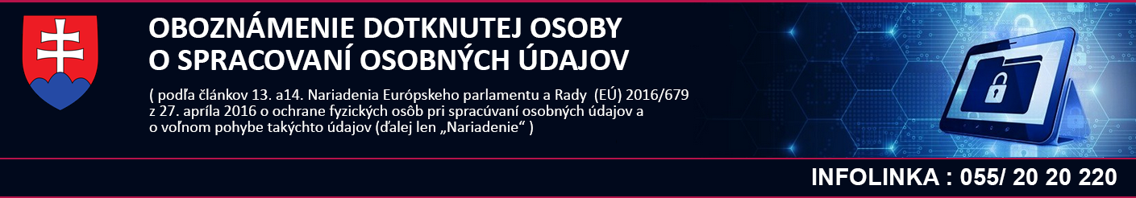

Spracoval: EuroTRADING s.r.o. / www.eurotrading.sk

I. NÁZOV INFORMAČNÉHO SYSTÉMU OSOBNÝCH ÚDAJOV
E-SHOP

II. ÚDAJE O PREVÁDZKOVATEĽOVI
Názov prevádzkovateľa | Marián Pištej - PIŠTEJ o.s.
Identifikačné číslo organizácie (IČO) | 43331785
Obec a PSČ | Ľubotice 08006
Ulica a číslo | Domašská 34 34
Štát | Slovenská republika
Právna forma | SZČO
Štatutárny orgán prevádzkovateľa (alebo osoba oprávnená konať v jeho mene) | Marián Pištej - majiteľ
Zástupca prevádzkovateľa ak bol vymenovaný a jeho IČO, sídlo a štatutárny orgán
Zodpovedná osoba (meno)
Zodpovedná osoba (email )
Zodpovedná osoba (telefón)

III. ÚDAJE O INFORMAČNOM SYSTÉME OSOBNÝCH ÚDAJOV
Účel spracúvania osobných údajov | Uzavretie kúpnej zmluvy a následné uskutočnenie platby , dodanie tovaru alebo služby a prípadné poskytnutie iných súvisiacich služieb ( najmä v súvislosti s právnymi predpismi upravujúcimi ochranu spotrebiteľa)
Právny základ spracúvania osobných údajov | - Zmluvný vzťah s dotknutou osobou
Okruh dotknutých osôb | - Zákazníci e-shopu
Zoznam osobných údajov (alebo rozsah) | titul, meno, priezvisko, adresa bydliska, prípadne adresa dodania tovaru, email, telefón, obsah objednávky, osobné údaje nevyhnutné na uskutočnenie platby cez internet

IV. POSKYTOVANIE OSOBNÝCH ÚDAJOV
TRETIE STRANY | Právny základ
Súd, orgány činné v trestnom konaní | Zákon č. 160/2015 Z. z. civilný sporový poriadok Zákon 444/2015 Z.z. ktorým sa mení a dopĺňa zákon č. 300/2005 Z.z. Trestný zákon v znení neskorších predpisov a ktorým sa menia a dopĺňajú niektoré zákony
SOI | Zákon č. 128/2002 Z.z. o štátnej kontrole vnútorného trhu vo veciach ochrany spotrebiteľa a o zmene a doplnení niektorých zákonov, Súhlas dotknutej osoby - ak podnet spotrebiteľa obsahuje údaje nad rámec jeho identifikácie a kontaktných údajov
Kuriérske a doručovacie spoločnosti | Zákon č. 324/2011 Z.z. o poštových službách a o zmene a doplnení niektorých zákonov v znení neskorších predpisov
PRÍJEMCOVIA | Právny základ
SPROSTREDKOVATELIA | Právny základ
WebHouse, s.r.o., Paulínska 20, Trnava 917 01, 36743852 | Zmluva o spracovaní osobných údajov
ZVEREJŇOVANIE
PRENOS OSOBNÝCH ÚDAJOV | Právny základ

V. DOBA UCHOVÁVANIA OSOBNÝCH ÚDAJOV
Objednávka – 10 rokov
Faktúra – 10 rokov

VI. PRÁVA DOTKNUTEJ OSOBY:
Právo požadovať prístup k svojim osobným údajom
Právo na opravu osobných údajov
Právo na vymazanie osobných údajov
Právo na obmedzenie spracúvania osobných údajov
Právo namietať proti spracúvaniu osobných údajov
Právo na prenos svojich osobných údajov
Právo podať sťažnosť dozornému orgánu, t.j. Úradu na ochranu osobných údajov SR

Uvedené práva dotknutej osoby sú bližšie špecifikované v článkoch 15 až 21 Nariadenia. Dotknutá osoba si uvedené práva uplatňuje v súlade s Nariadením a ďalšími príslušnými právnymi predpismi. Voči prevádzkovateľovi si dotknutá osoba môže svoje práva uplatniť prostredníctvom písomnej žiadosti alebo elektronickými prostriedkami. V prípade, že dotknutá osoba požiada o ústne poskytnutie informácií, informácie sa môžu takto poskytnúť za predpokladu, že dotknutá osoba preukázala svoju totožnosť.

Meno a priezvisko dotknutej osoby : .........................................................................................

Dňa : .................................................

........................................................
dotknutá osoba - podpis

